

UNIVERSIDAD PRIVADA DE TACNA

FACULTAD DE INGENIERIA

Escuela Profesional de Ingeniería de Sistemas

INFORME DE LABORATORIO
“Formulario Registro de Contactos”

Curso: Programación II

Docente: Ing. Breno Luque Zuñiga

Tarqui Ramos, Sebastián Emir Andree (2022075482)

Tacna – Perú
2026

INDICE

I. INFORMACIÓN GENERAL 3
- Objetivos: 3
- Equipos, materiales, programas y recursos utilizados: 3
II. MARCO TEORICO 3
III. PROCEDIMIENTO 4
IV. ANALISIS E INTERPRETACION DE RESULTADOS 9
V. CUESTIONARIO 10
CONCLUSIONES 10

INFORME DE LABORATORIO
Formulario Registro de Contactos

- INFORMACIÓN GENERAL
- Objetivos:
- Implementar un sistema de registro de contactos aplicando los principios de POO: encapsulamiento, clases y objetos.
- Separar la lógica de negocio de la interfaz gráfica mediante una clase de servicio (ContactoService).
- Usar colecciones dinámicas (List<T>) para almacenar y manipular contactos en memoria.
- Aplicar validaciones de datos tanto en tiempo de escritura (KeyPress) como antes de guardar (ValidarCampos).
- Manejar eventos de formulario y controles como TextBox, ComboBox, DataGridView y Button.

- Equipos, materiales, programas y recursos utilizados:
- Computadora con Windows 10/11
- Visual Studio 2022 Community Edition
- .NET Framework / .NET 6+ (Windows Forms)
- Lenguaje de programación: C#
- Libreria del sistema: System.Text.RegularExpressions, System.Collections.Generic, System.Linq
- Imagen de referencia del formulario proporcionada por el docente.

- MARCO TEORICO
Programación Orientada a Objetos (POO)
La POO es un paradigma de programación que organiza el software en torno a objetos, los cuales combinan datos (atributos) y comportamiento (métodos). Sus principios fundamentales son encapsulamiento, herencia, polimorfismo y abstracción.
Clases y Objetos
Una clase es una plantilla que define la estructura y comportamiento de un objeto. En este proyecto la clase Contacto encapsula los atributos ID, Nombre, Apellido, NumContacto, Dirección y Genero, con sus respectivas propiedades públicas.
Separación de responsabilidades
La clase ContactoService concentra toda la lógica de negocio: agregar, actualizar, eliminar, buscar y listar contactos. El formulario Form1 solo se ocupa de la interfaz y delega las operaciones al servicio. Esto facilita el mantenimiento y la reutilización del código.
List<T> - Colecciones dinámicas
List<T> es una colección genérica de C# que permite agregar, eliminar y recorrer elementos de forma dinámica sin necesidad de definir un tamaño fijo, a diferencia de los arreglos convencionales.
Validación de datos
Se aplican dos niveles de validación: (1) en tiempo real mediante el evento KeyPress, que impide ingresar caracteres inválidos directamente en el TextBox; (2) antes de guardar mediante expresiones regulares (Regex) que verifican el formato correcto de nombre, apellido y numero telefónico.
DataGridView
Control de Windows Forms que muestra datos en formato de tabla. Se configura con columnas explicitas vinculadas a las propiedades del objeto Contacto mediante DataPropertyName, y se actualiza asignando una nueva lista como DataSource.
- PROCEDIMIENTO
1. Creación del proyecto
Se creo un proyecto Windows Forms App en Visual Studio 2022 con el nombre GestionContactos. 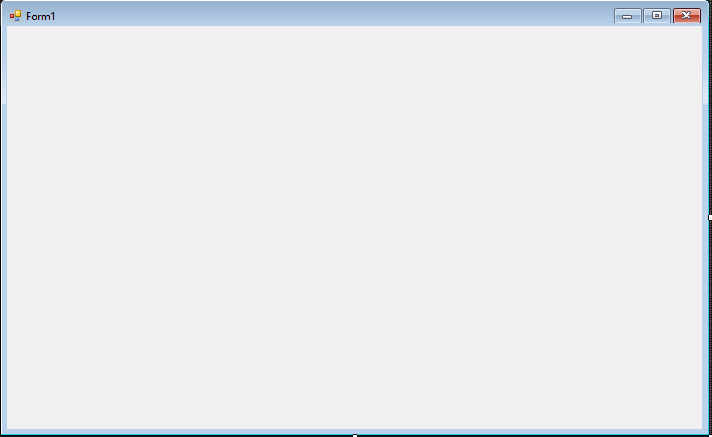
2. Clase Contacto
Se creo la clase Contacto.cs con las propiedades: ContactoID (int), Nombre, Apellido, NumContacto, Direccion y Genero (string). Se implemento un constructor con parámetros y otro vacío. 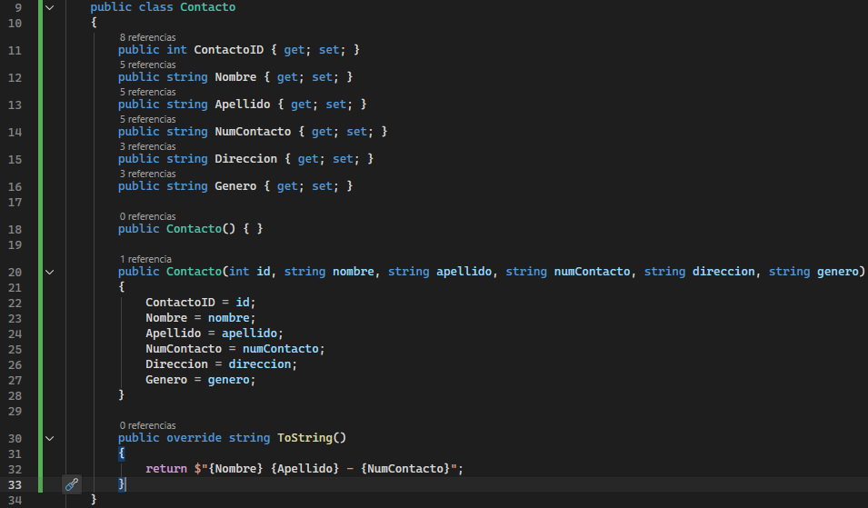
3. Clase ContactoService
Se implemento ContactoService.cs con una lista privada List<Contacto> y un contador _nextId para autogenerar IDs. Los métodos implementados fueron: ObtenerTodos(), Agregar(), Actualizar(), Eliminar(), Buscar() y ObtenerPorId().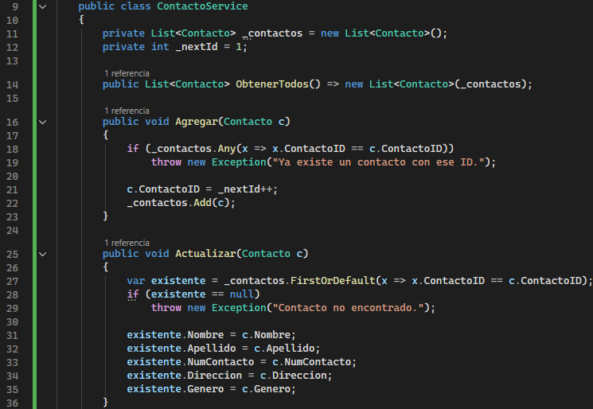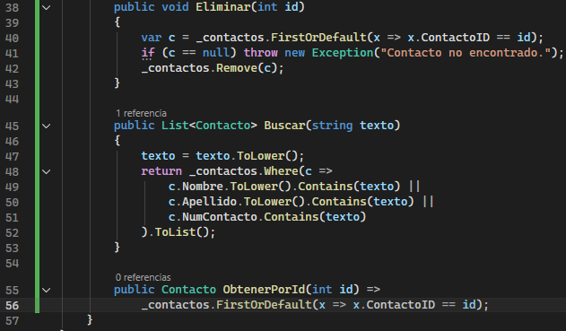
4. Diseño del formulario
Se diseño Form1 mediante el Designer de Visual Studio agregando los controles según la imagen de referencia. A continuación, se detallan todos los controles utilizados: 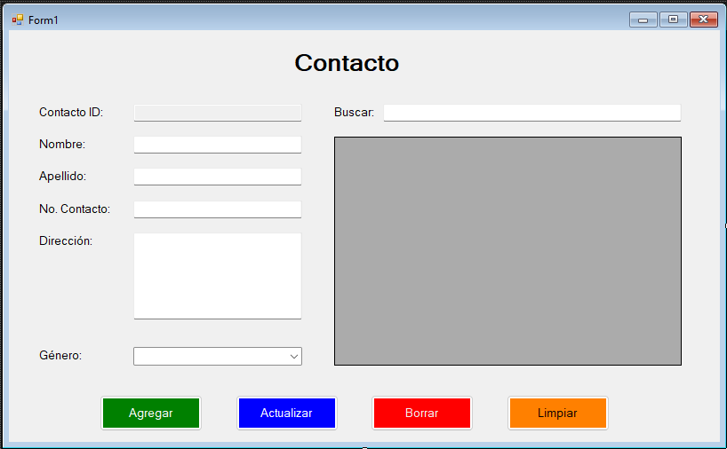
Control | Nombre | Descripcion
TextBox | txtID | Muestra el ID autogenerado del contacto seleccionado (solo lectura referencial)
TextBox | txtNombre | Ingreso del nombre del contacto (solo letras y espacios)
TextBox | txtApellido | Ingreso del apellido del contacto (solo letras y espacios)
TextBox | txtNumContacto | Ingreso del número telefónico (solo dígitos)
TextBox | txtDireccion | Ingreso de la dirección (multilínea)
ComboBox | cmbGenero | Selección del género: Masculino, Femenino u Otro
TextBox | txtBuscar | Campo de búsqueda en tiempo real por nombre, apellido o numero
DataGridView | dgvContactos | Visualización tabular de todos los contactos registrados
Button | btnAgregar | Agrega un nuevo contacto a la lista (verde)
Button | btnActualizar | Actualiza los datos del contacto seleccionado (azul)
Button | btnBorrar | Elimina el contacto seleccionado previa confirmación (rojo)
Button | btnClaro | Limpia el formulario y recarga el listado completo (naranja)

5. Lógica del formulario (Form1.cs)
En el constructor se suscribieron todos los eventos. Se implementaron los métodos: ConfigurarDGV() para definir columnas del grid, CargarDatos() para refrescar la lista, ValidarCampos() con Regex para validaciones, ContactoDesdeFormulario() para construir un objeto desde los controles, y LimpiarFormulario() para limpiar la vista. 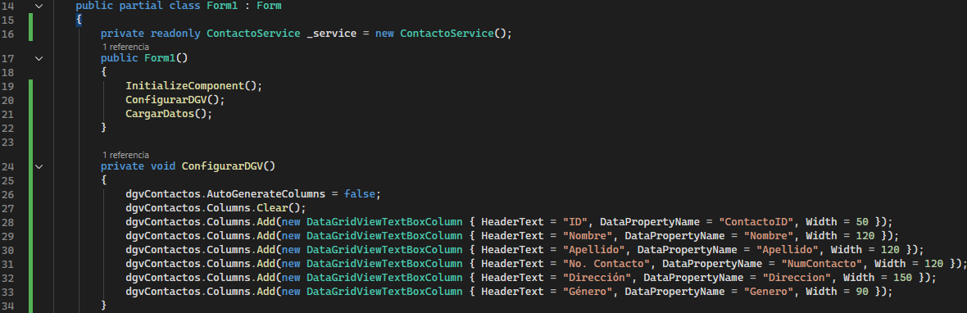
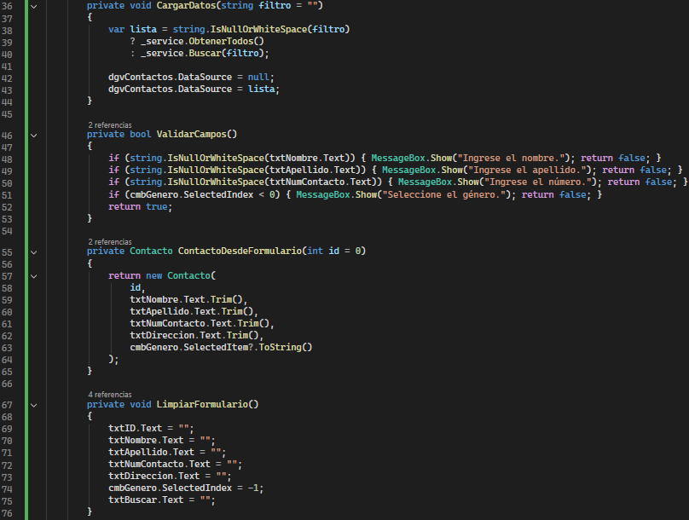
6. Validaciones en tiempo real
Se agregaron los eventos SoloLetras_KeyPress y SoloNumeros_KeyPress suscritos a los TextBox correspondientes, impidiendo el ingreso de caracteres inválidos antes de llegar al método de validación. 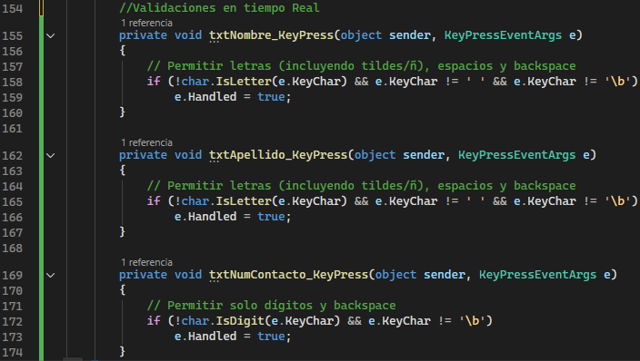
7. Selección desde el DataGridView
El evento CellClick carga los datos de la fila seleccionada en los controles del formulario, accediendo a las celdas por indice (fila.Cells[0] al [5]) para evitar errores por nombre de columna. 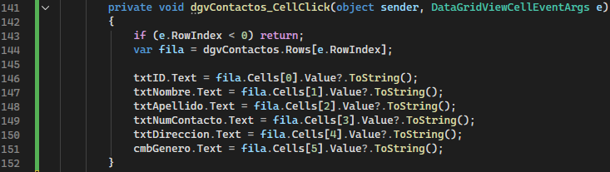

- ANALISIS E INTERPRETACION DE RESULTADOS
¿Que indican los resultados?
La aplicación responde correctamente a todas las operaciones CRUD: los contactos se agregan con ID autoincrementado, se actualizan al seleccionarlos del grid, se eliminan con confirmación previa y se limpian del formulario con el botón Claro.
El DataGridView refleja en tiempo real cualquier cambio realizado, ya que se reasigna el DataSource después de cada operación. La búsqueda filtra instantáneamente al escribir en txtBuscar usando el evento TextChanged.
¿Que se ha encontrado?
Se verifico que acceder a las celdas del DataGridView por nombre de columna (HeaderText) genera una excepción System.ArgumentException si el nombre no coincide exactamente. La solución fue acceder por índice numérico, que es más robusto.
Las validaciones con Regex funcionan correctamente: el campo nombre y apellido rechazan números y símbolos, y el número de contacto acepta únicamente dígitos. El doble nivel de validación (KeyPress + Regex) ofrece una experiencia de usuario más fluida y segura.
La separación entre ContactoService y Form1 facilito la identificación y corrección de errores, ya que la lógica de negocio y la interfaz son independientes entre sí.

- CUESTIONARIO
1. ¿Que es el encapsulamiento y como se aplica en este proyecto?
El encapsulamiento consiste en ocultar los datos internos de una clase y exponerlos solo a través de propiedades o métodos. En Contacto.cs los atributos son propiedades públicas con get/set. En ContactoService la lista _contactos es privada y solo se puede manipular a través de los métodos del servicio.
2. ¿Por qué se usa List<Contacto> en lugar de un arreglo?
Porque List<T> es dinámica: no requiere tamaño fijo, permite agregar y eliminar elementos fácilmente, y ofrece métodos como FirstOrDefault() y Where() mediante LINQ, lo que simplifica las operaciones de búsqueda y filtrado.
3. Que ventaja tiene separar la lógica en ContactoService?
Permite reutilizar la lógica de negocio sin depender de la interfaz gráfica. Si en el futuro se cambia el formulario o se agrega una API, ContactoService no necesita modificarse. Además facilita las pruebas unitarias.
4. ¿Por qué se valida tanto en KeyPress como en ValidarCampos?
El KeyPress previene el ingreso de caracteres inválidos en tiempo real, mejorando la experiencia del usuario. ValidarCampos es una segunda línea de defensa que garantiza que los datos sean correctos antes de procesarlos, por ejemplo, si el valor llega por otra vía.
5. Que produce el error System.ArgumentException al acceder al DataGridView?
Ocurre cuando se intenta acceder a una celda por nombre de columna usando un HeaderText que no coincide exactamente con el registrado. La solución es acceder por índice numérico (Cells[0], Cells[1], etc.), que es siempre confiable independientemente del texto del encabezado.

CONCLUSIONES
- La aplicación cumple con los principios de POO: la clase Contacto encapsula los datos, ContactoService concentra la lógica, y Form1 solo gestiona la interfaz.
- El uso de List<T> con LINQ simplifica notablemente las operaciones de búsqueda y filtrado sin necesidad de bucles manuales.
- Implementar dos niveles de validación (KeyPress y Regex) resulta en una experiencia más robusta y amigable para el usuario.
- Acceder a las celdas del DataGridView por índice es más seguro que hacerlo por nombre, evitando excepciones en tiempo de ejecución.
- La separación entre lógica de negocio e interfaz facilita el mantenimiento del proyecto y reduce el acoplamiento entre componentes.

